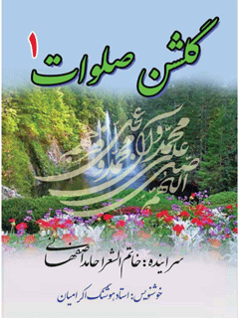

گلشن صلوات 1


ghaemiyeh.com

فهرست مطالب
مشخصات کتاب 4
گلشن صلوات 1 4

مشخصات کتاب
گلشن صلوات 1
سراینده: خاتم الشعرا حامد اصفهانی
خوشنویس: استاد هوشنگ اکرامیان
حامد اصفهانی
جلد 1
ویراستار دیجیتالی:محمد منصوری
عکس

گلشن صلوات 1
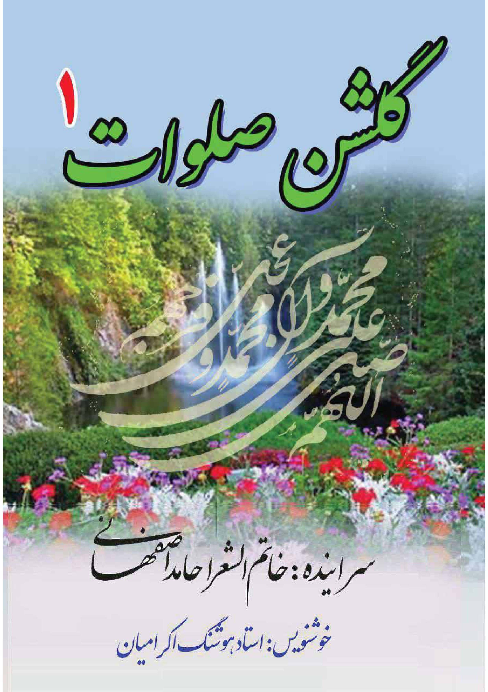
عکس

عکس

چهل رباعی اول
عکس
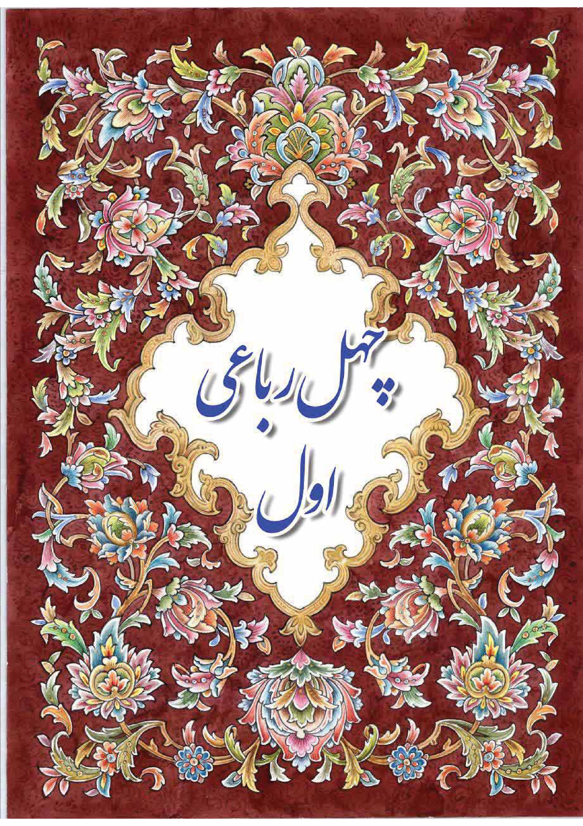
خوشنویس: استاد هوشنگ اکرامیان
عکس
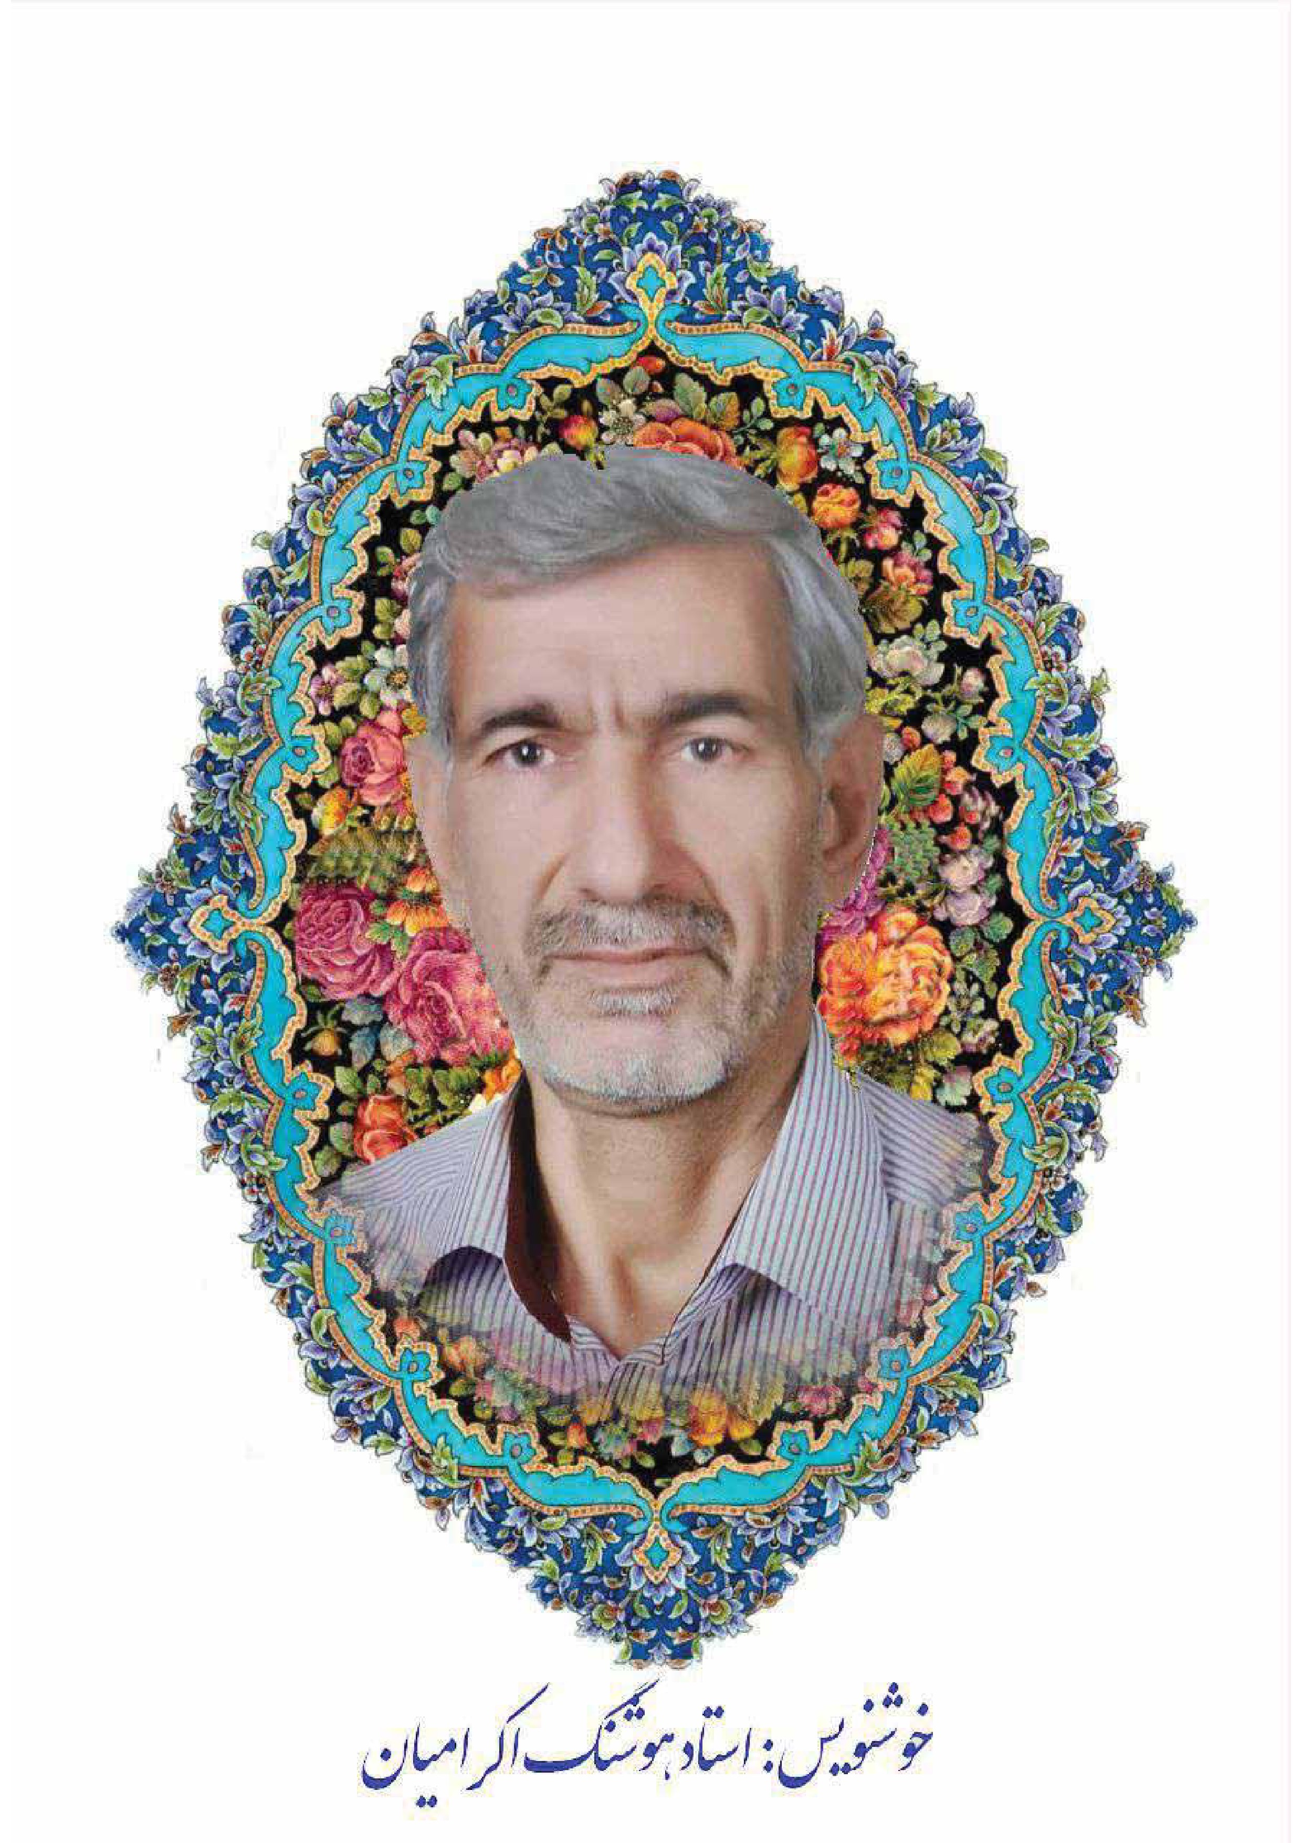
عکس
عکس
عکس
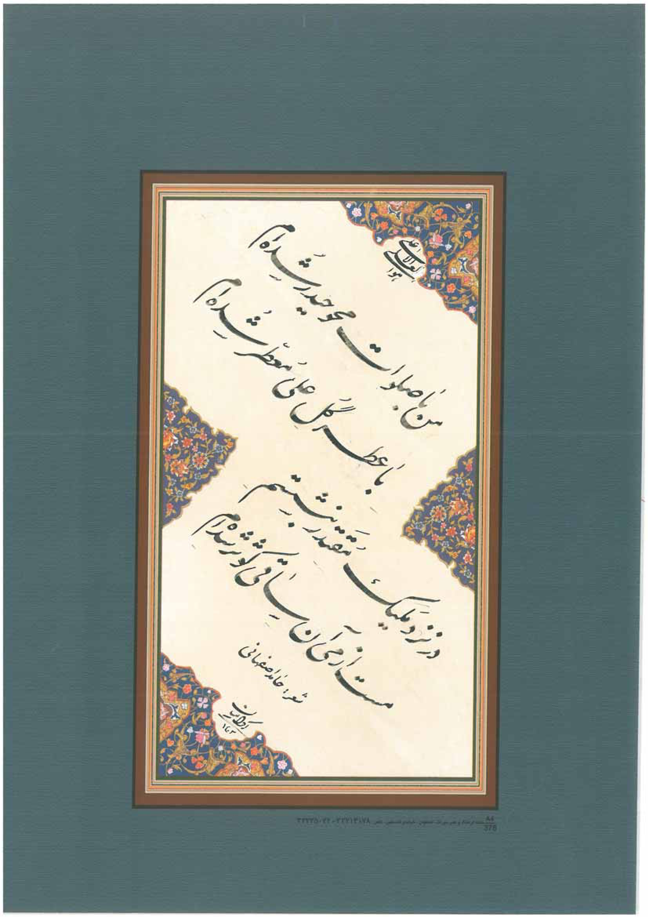
عکس
عکس
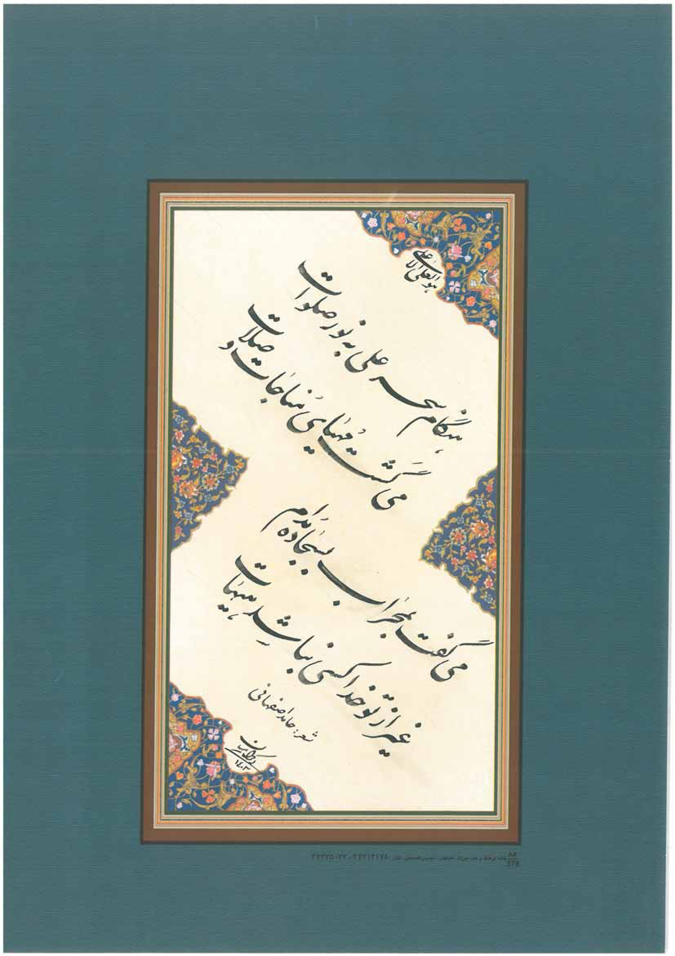
عکس
عکس
عکس
عکس
عکس
عکس
عکس
عکس
عکس
عکس
عکس
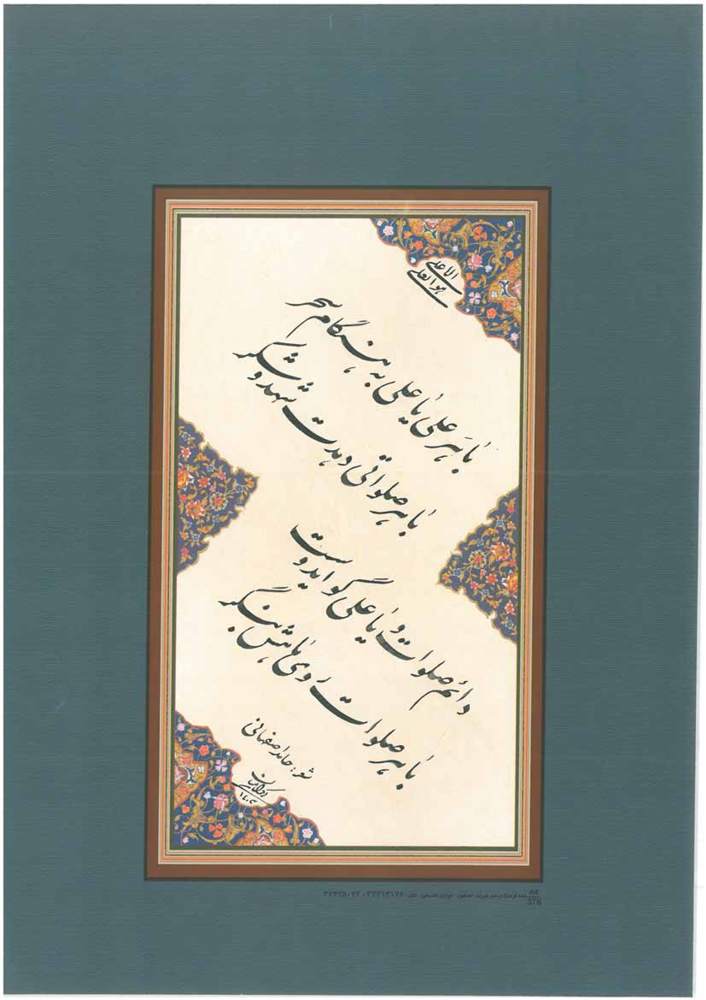
عکس
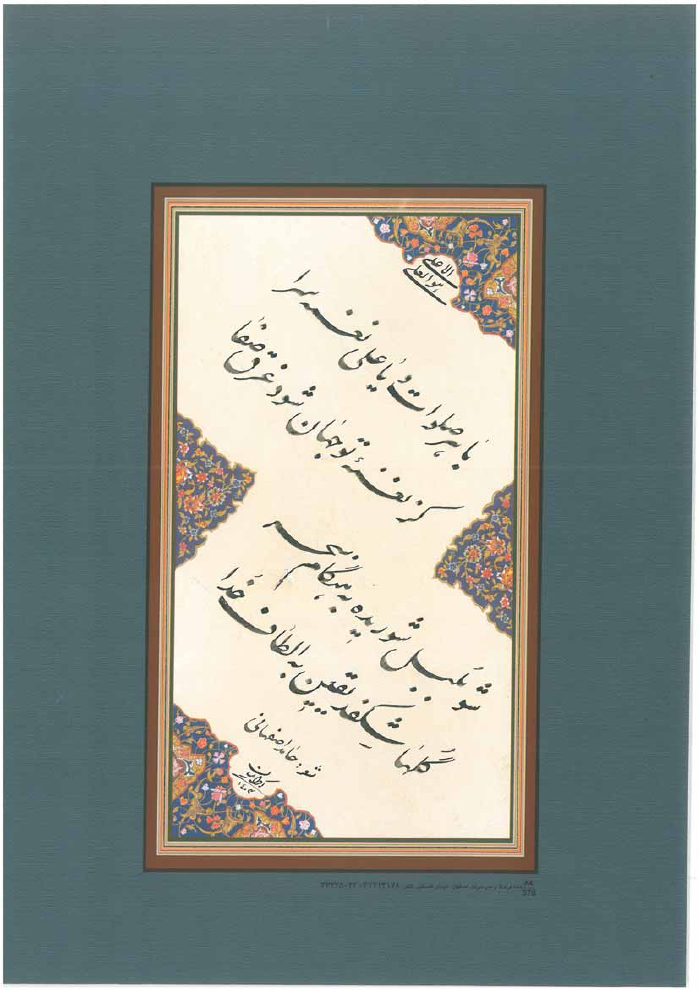
عکس
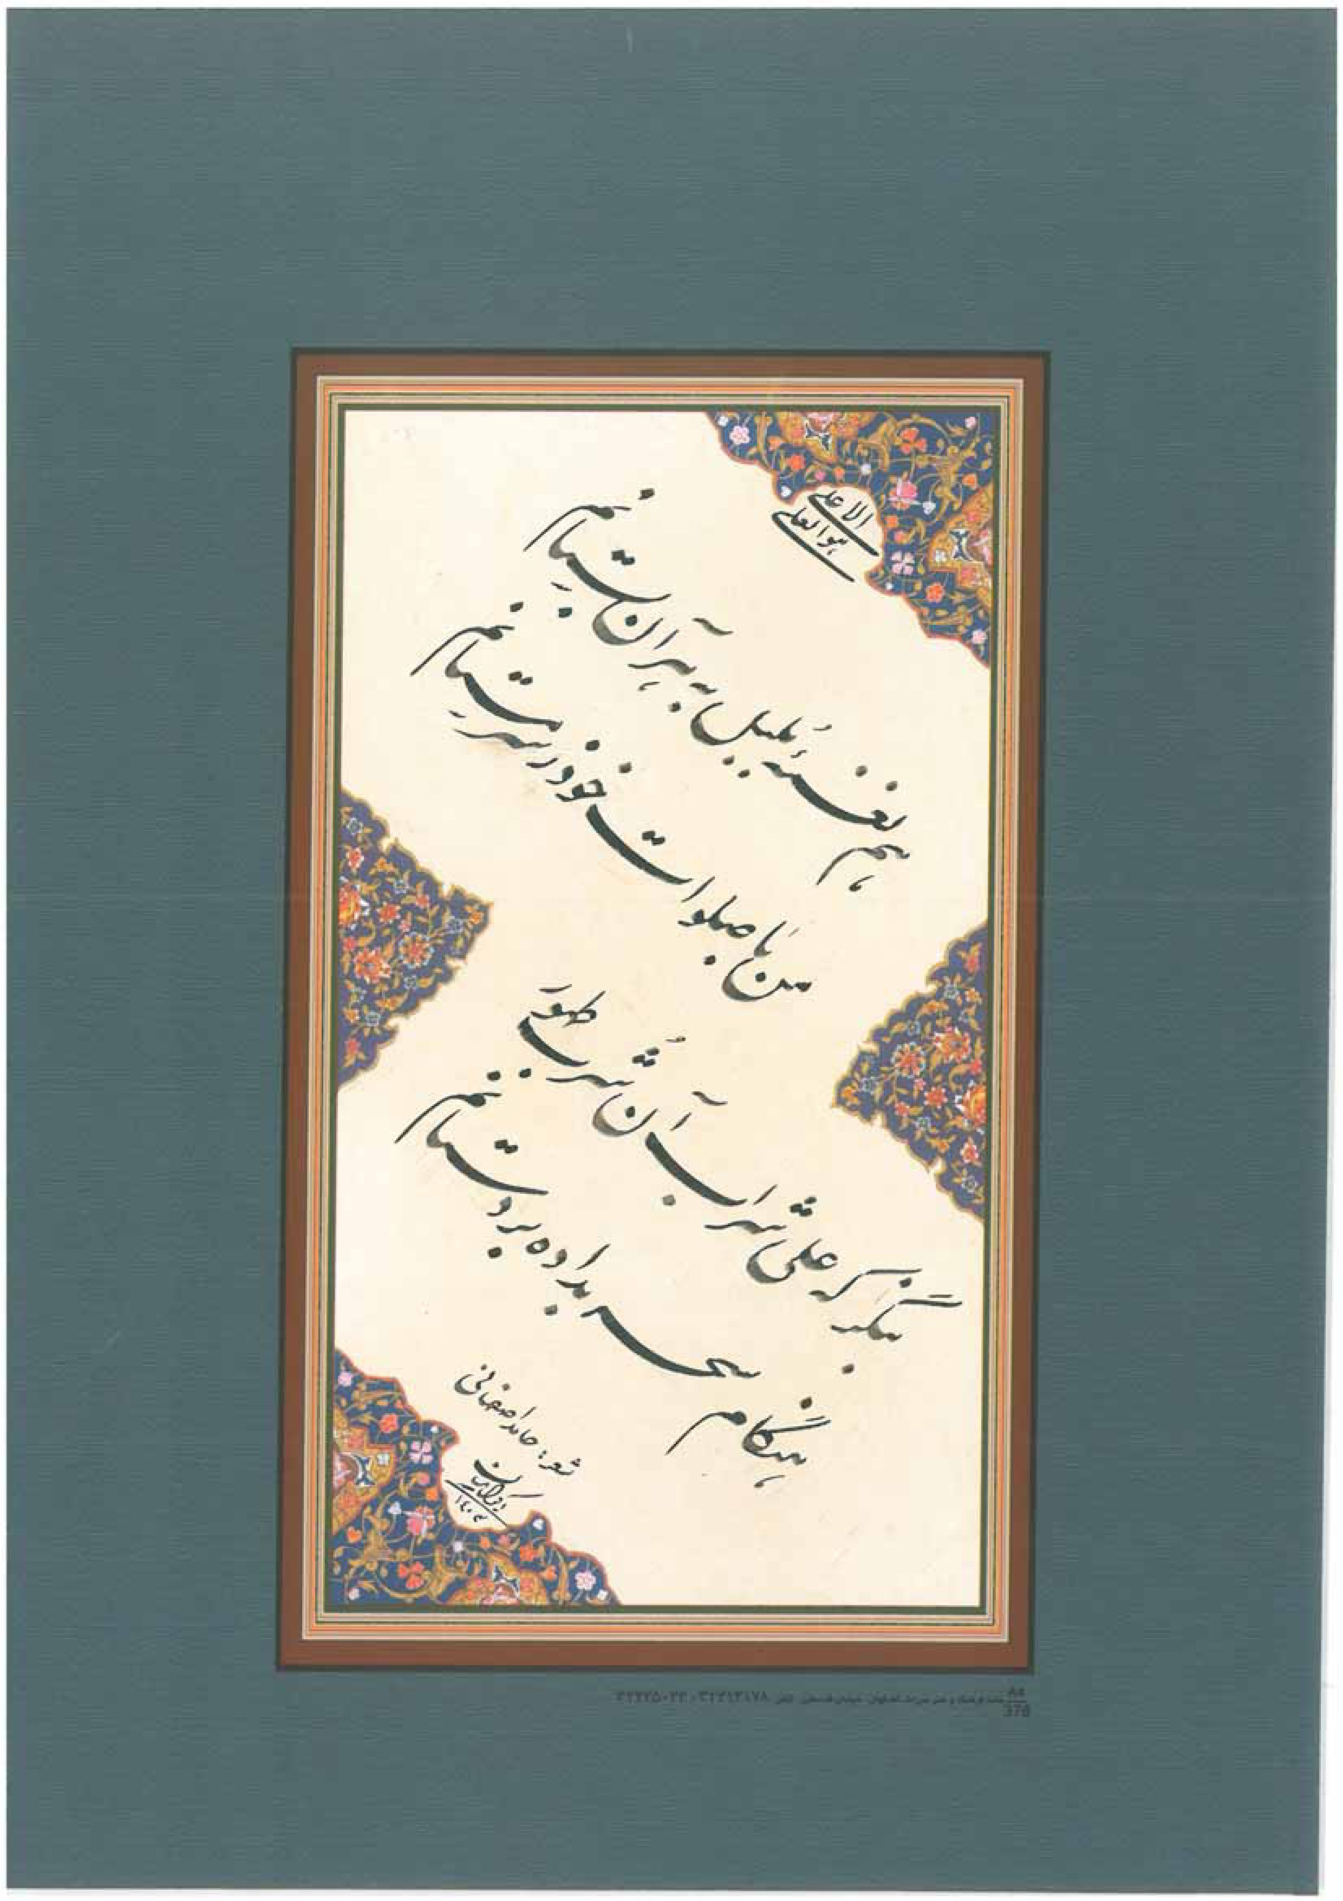
عکس
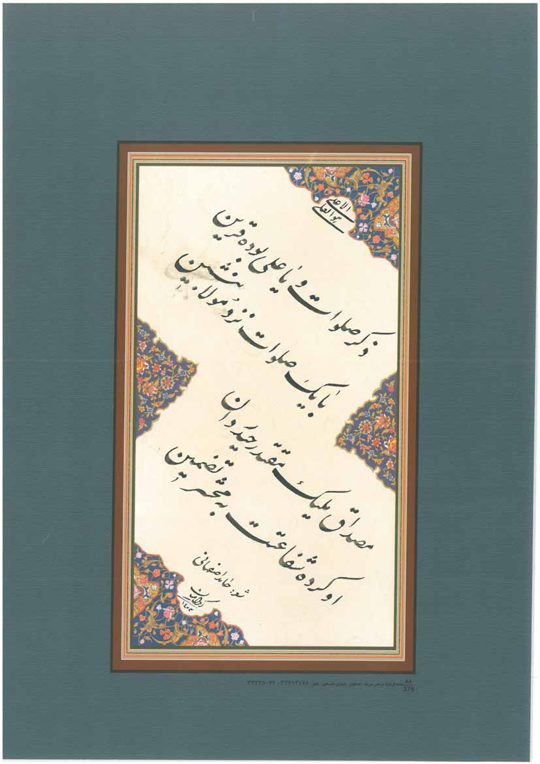
عکس
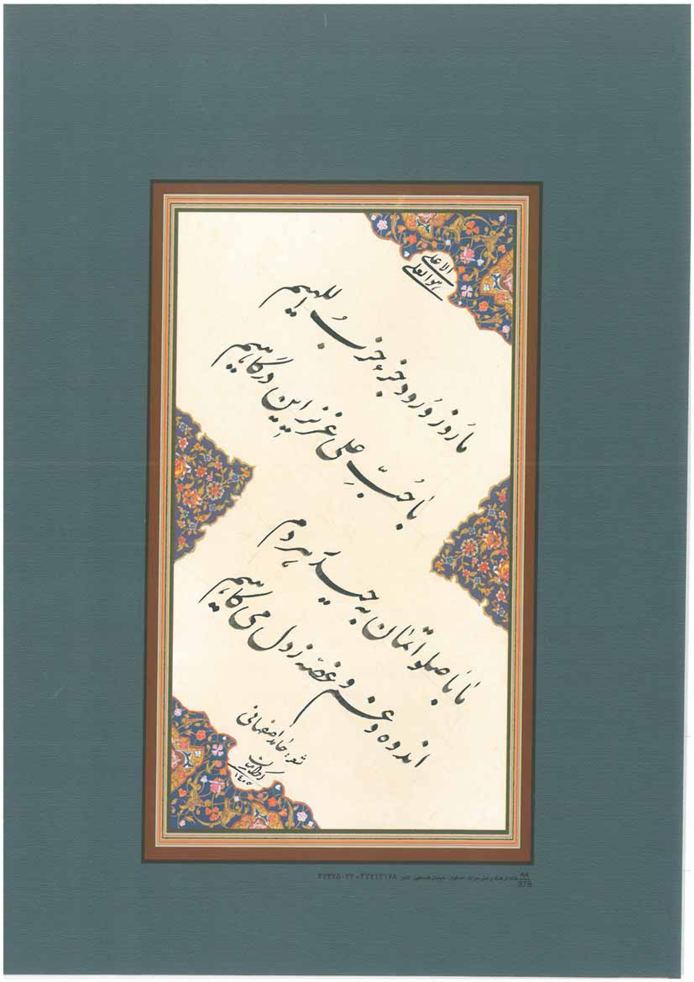
عکس
عکس
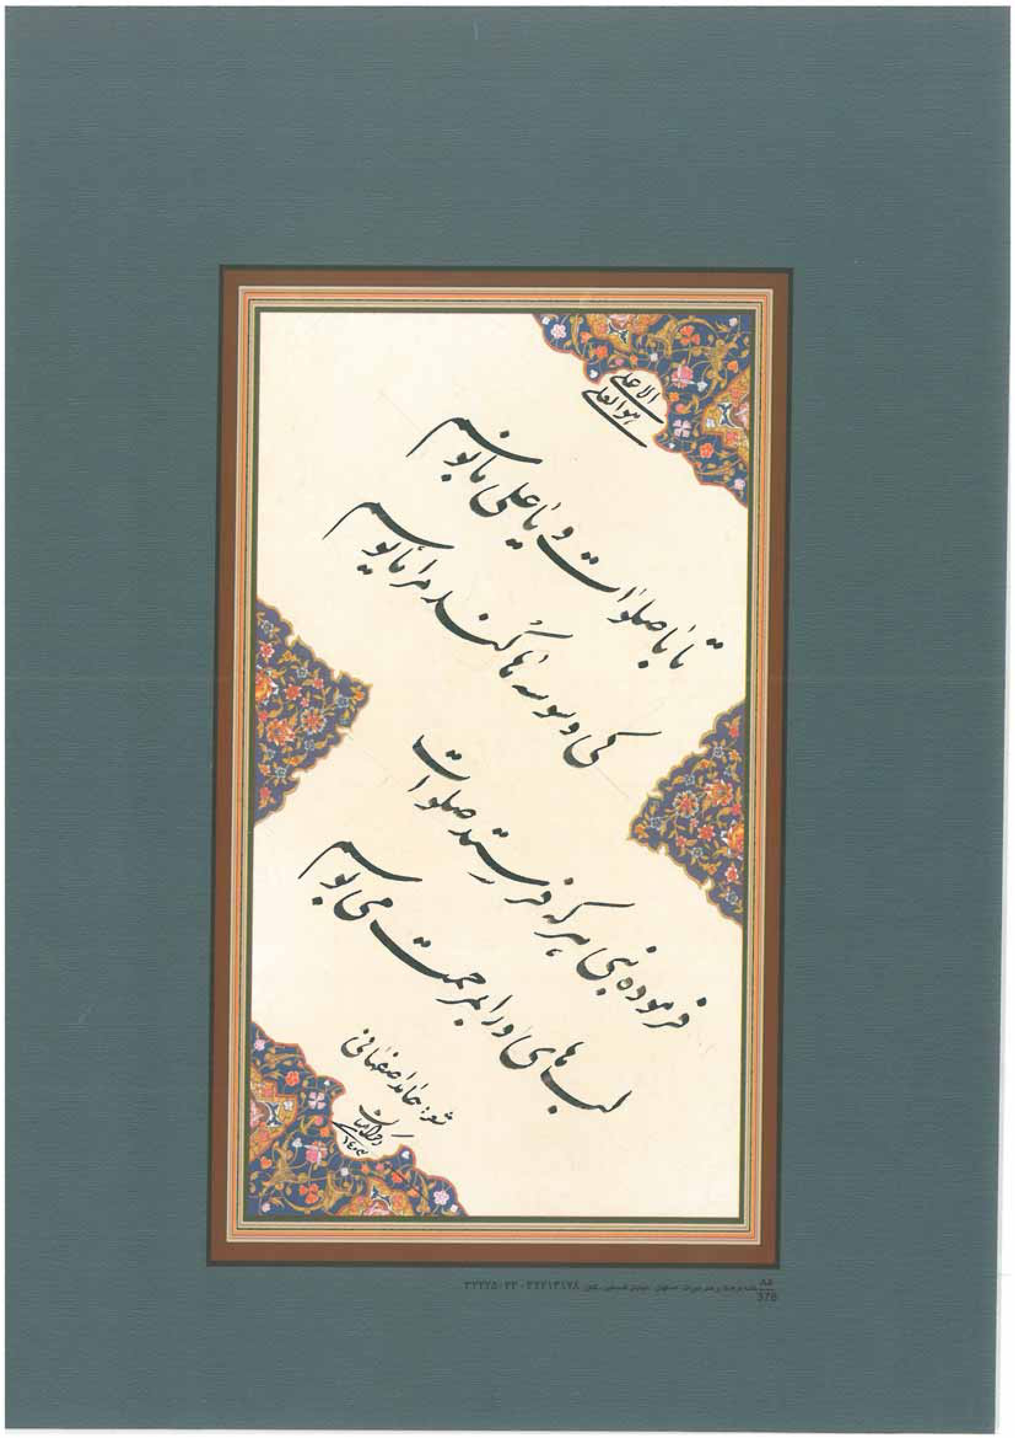
عکس
عکس
عکس
عکس
عکس
عکس
عکس
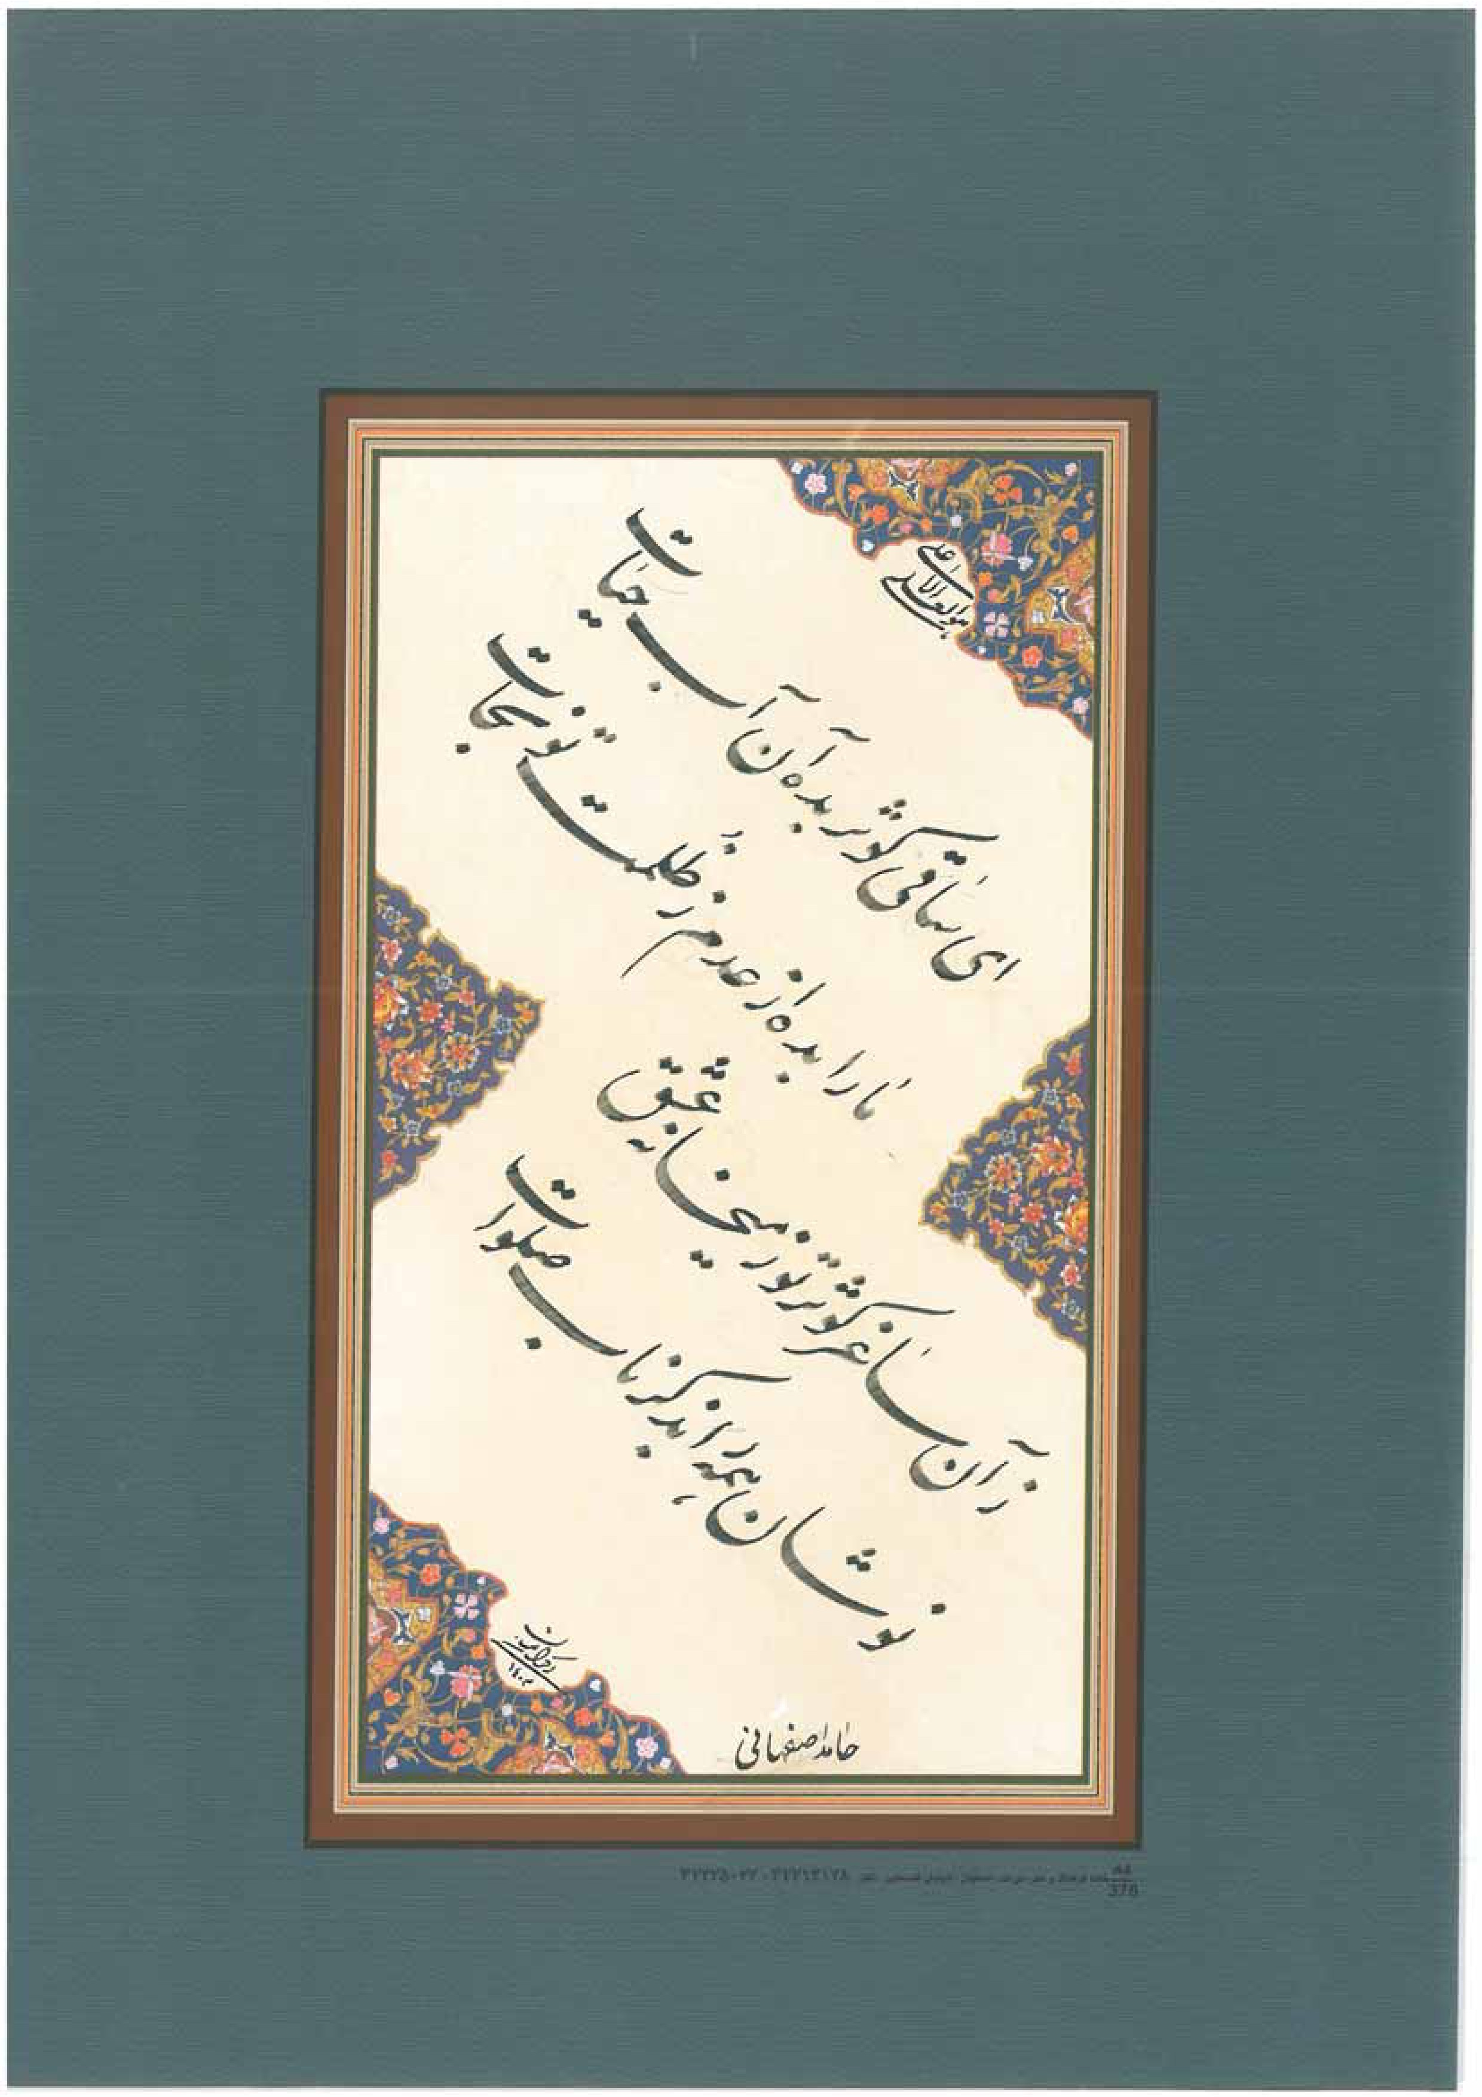
عکس
عکس
عکس
عکس
عکس
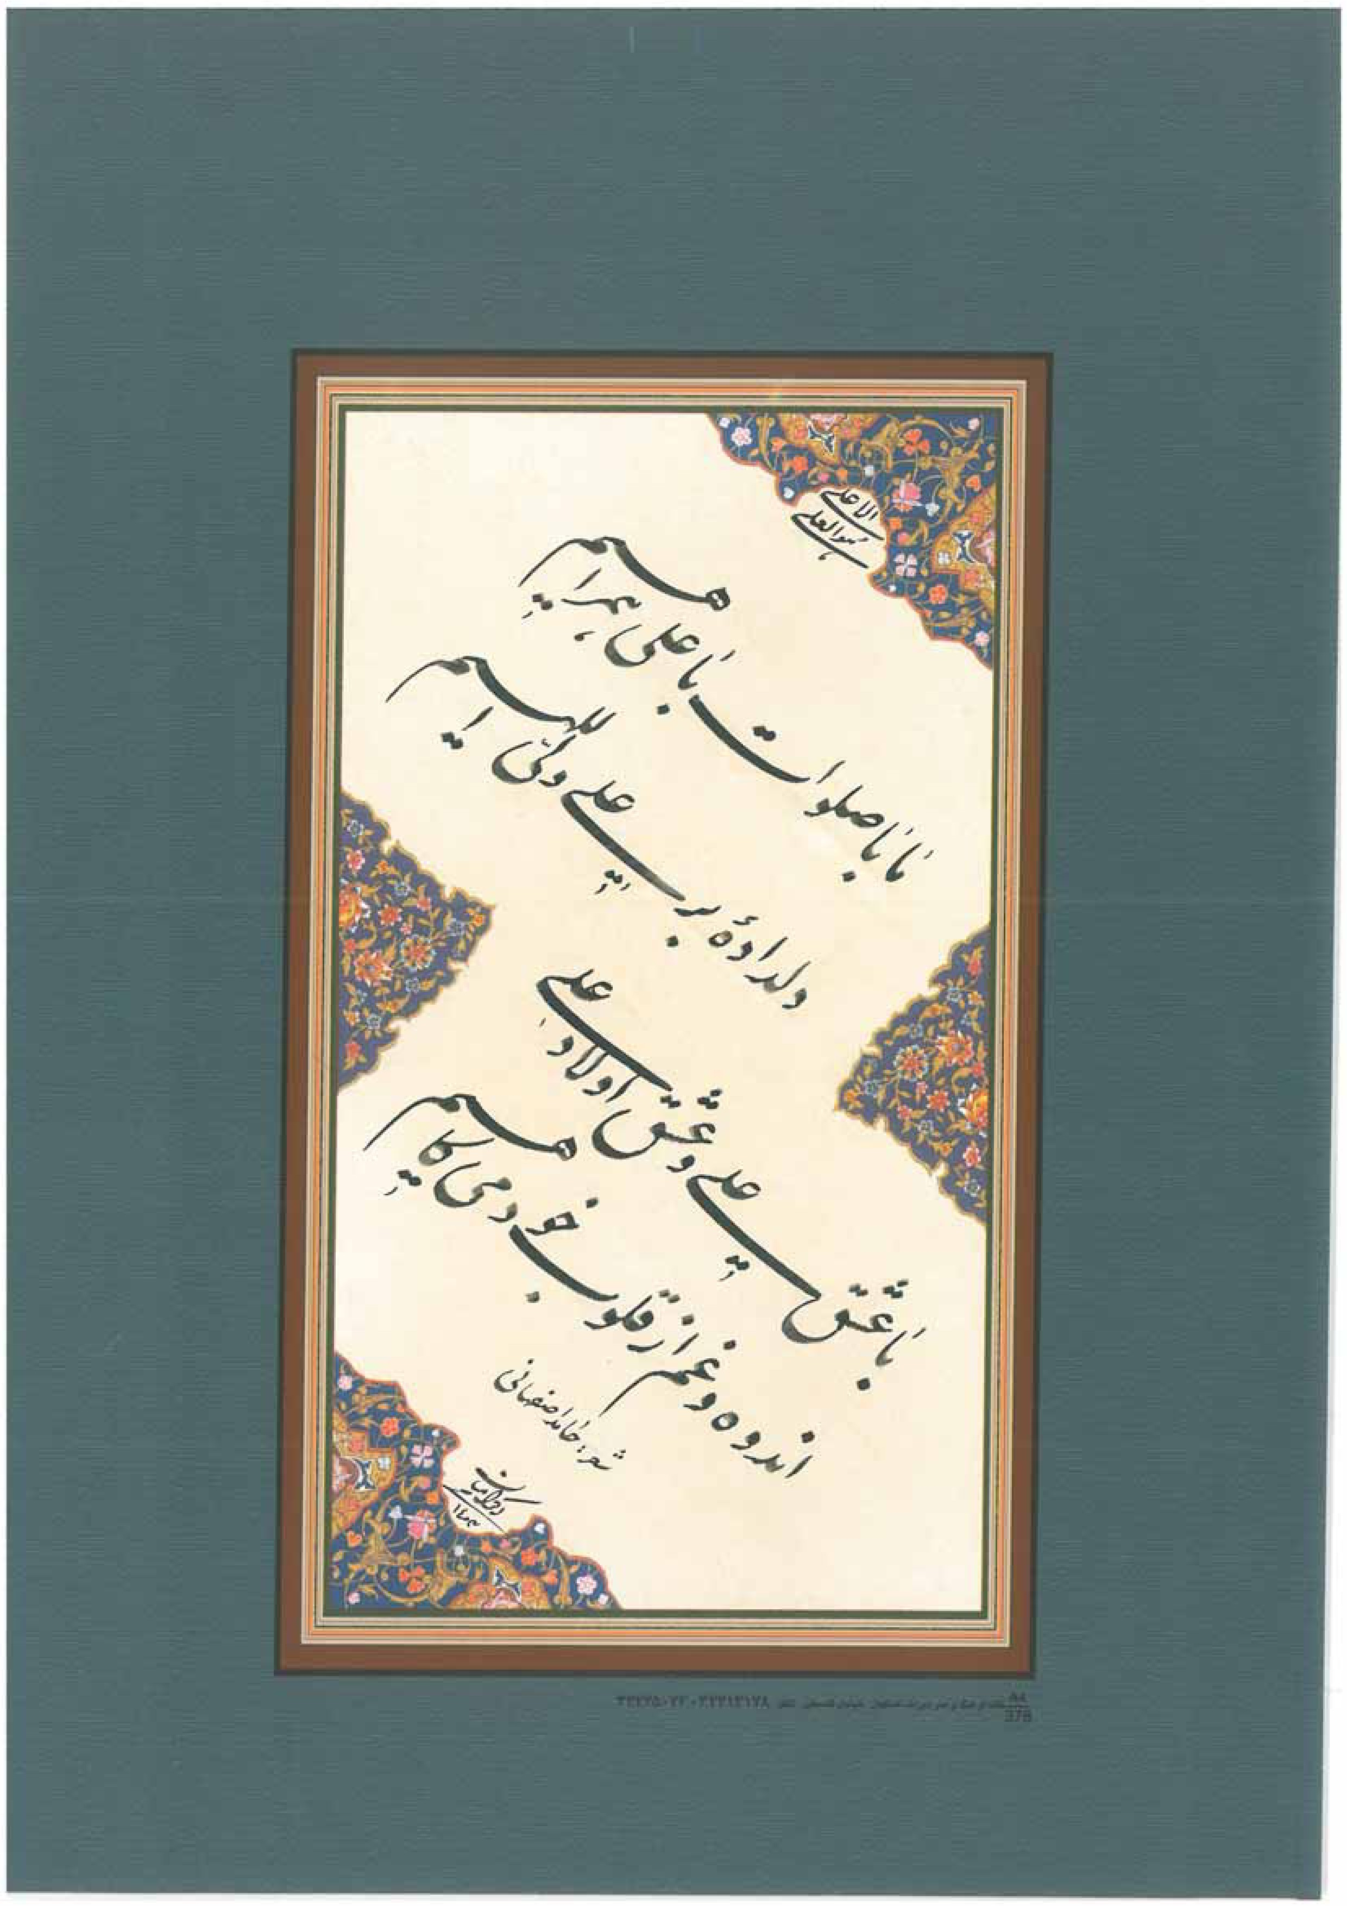
عکس
عکس
عکس
عکس
عکس
عکس
چهل رباعی دوم
عکس
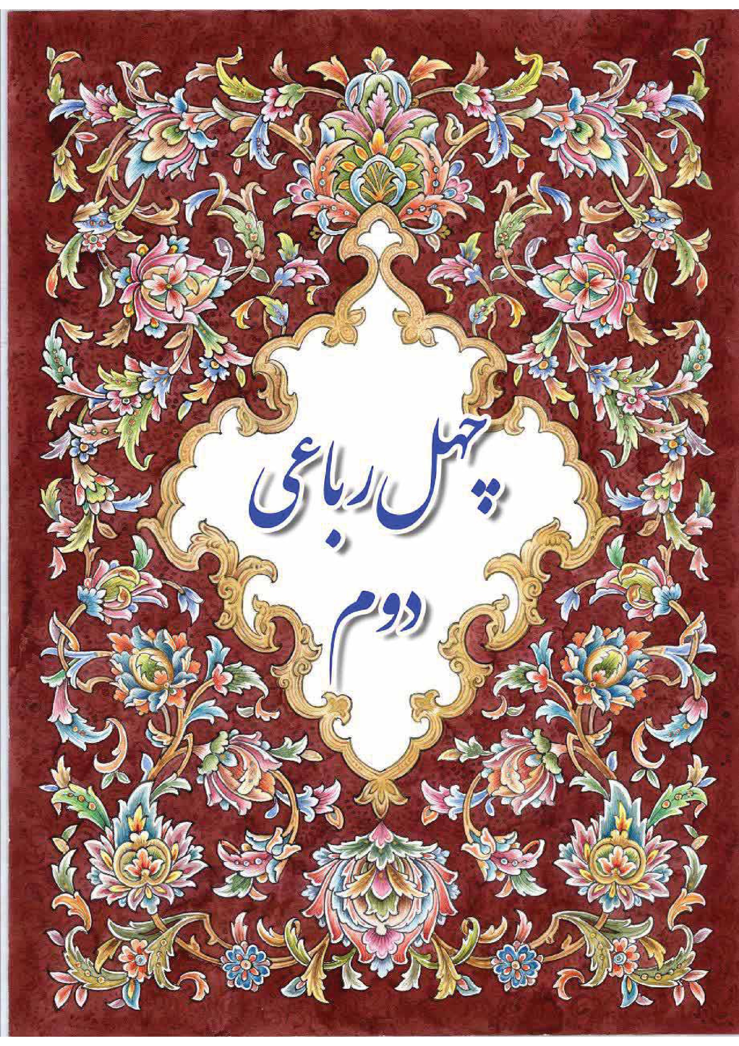
عکس
عکس
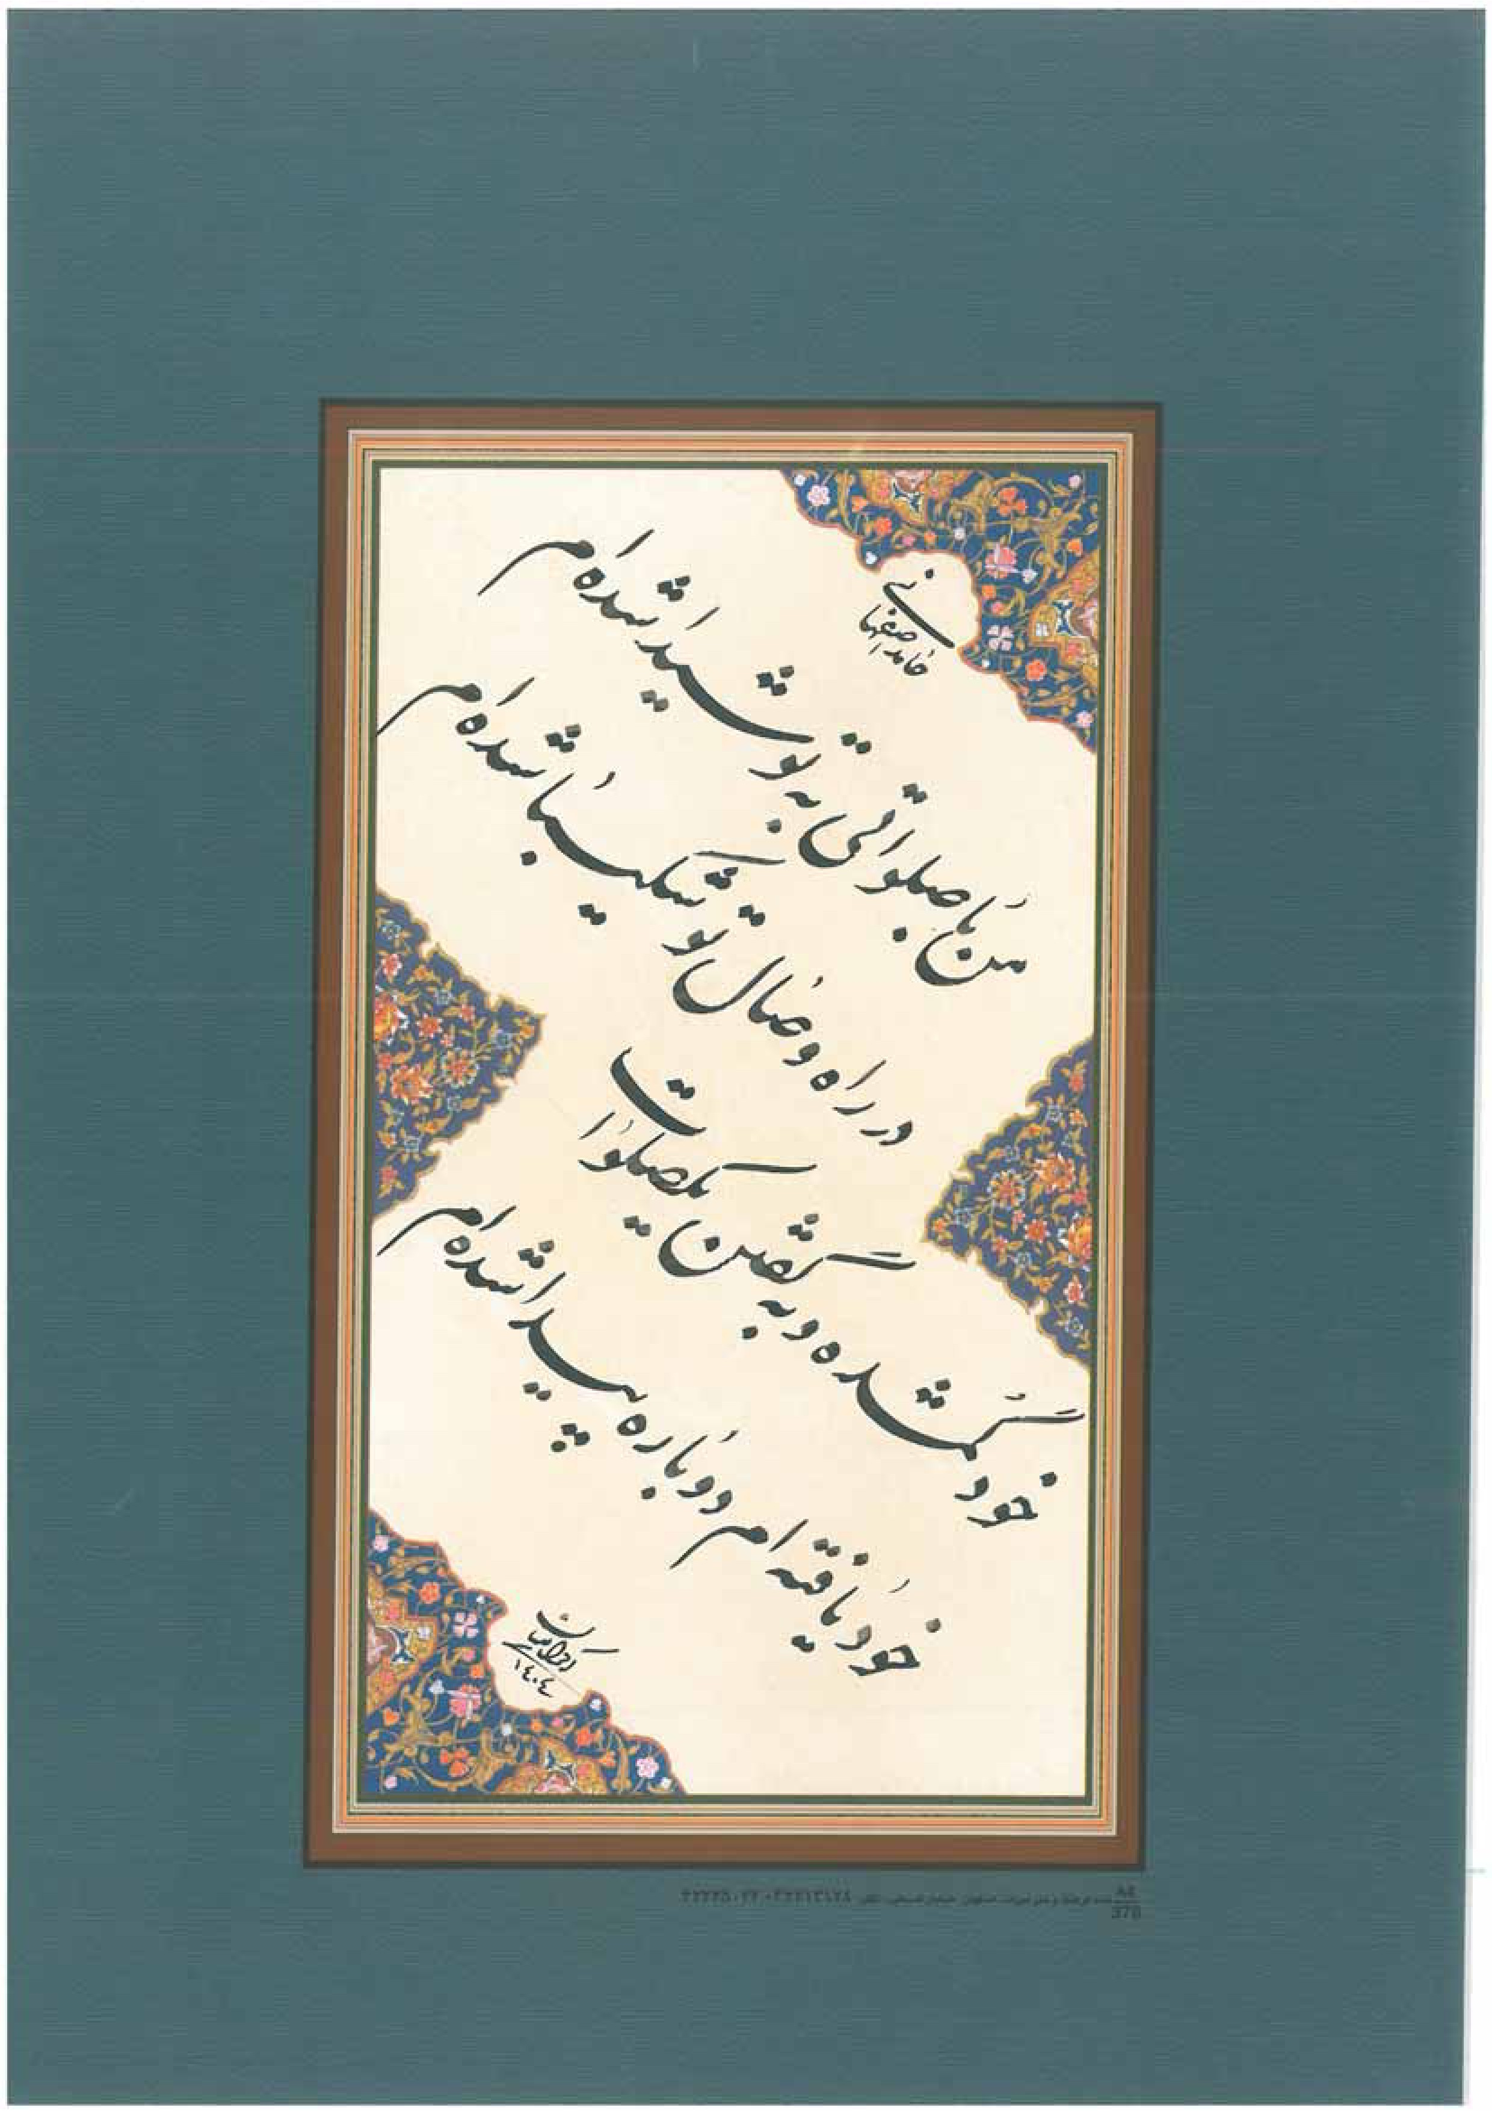
عکس
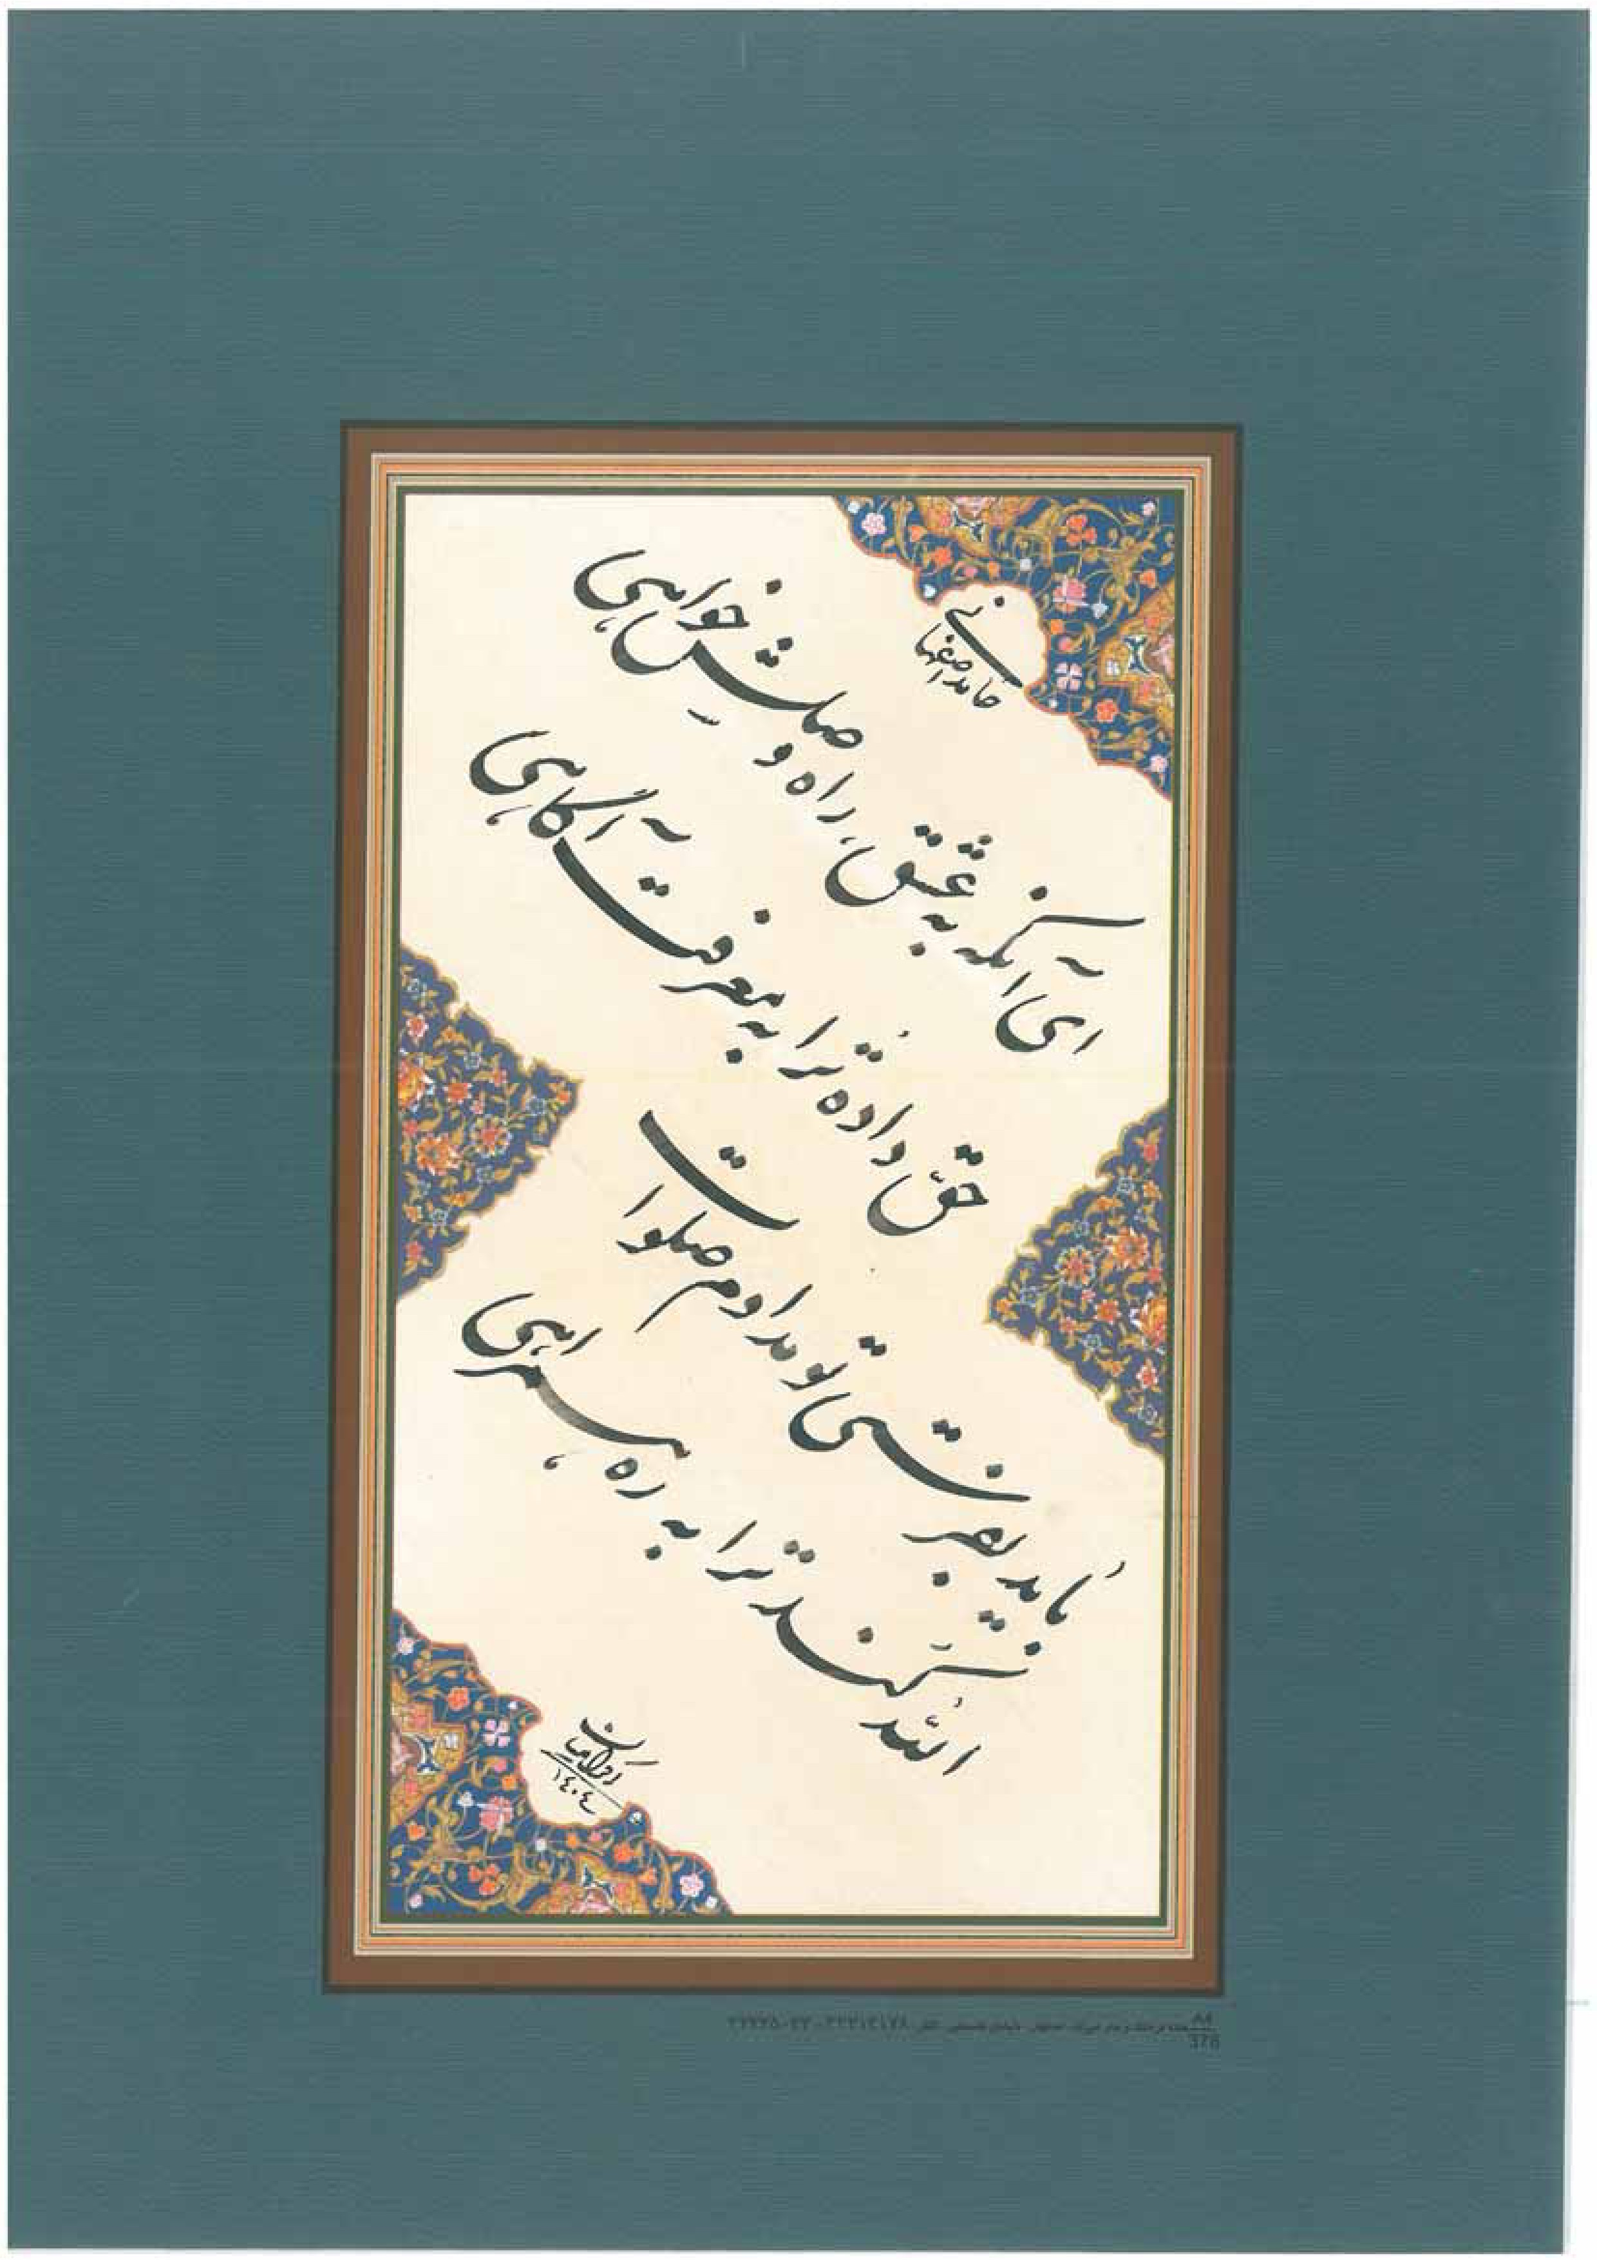
عکس
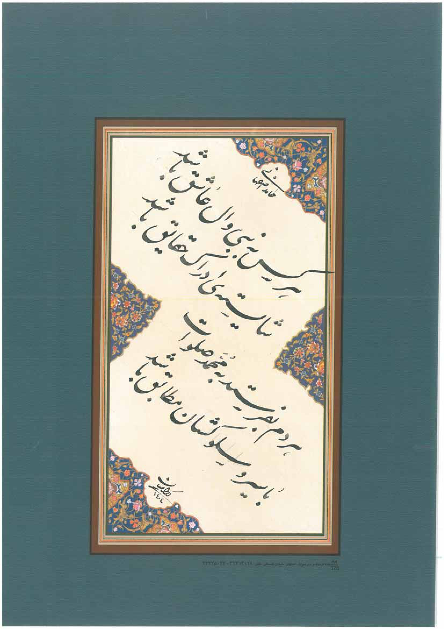
عکس
عکس
عکس
عکس
عکس
عکس
عکس
عکس
عکس
عکس
عکس
عکس
عکس
عکس
عکس
عکس
عکس
عکس
عکس
عکس
عکس
عکس
عکس
عکس
عکس
عکس
عکس
عکس
عکس
عکس
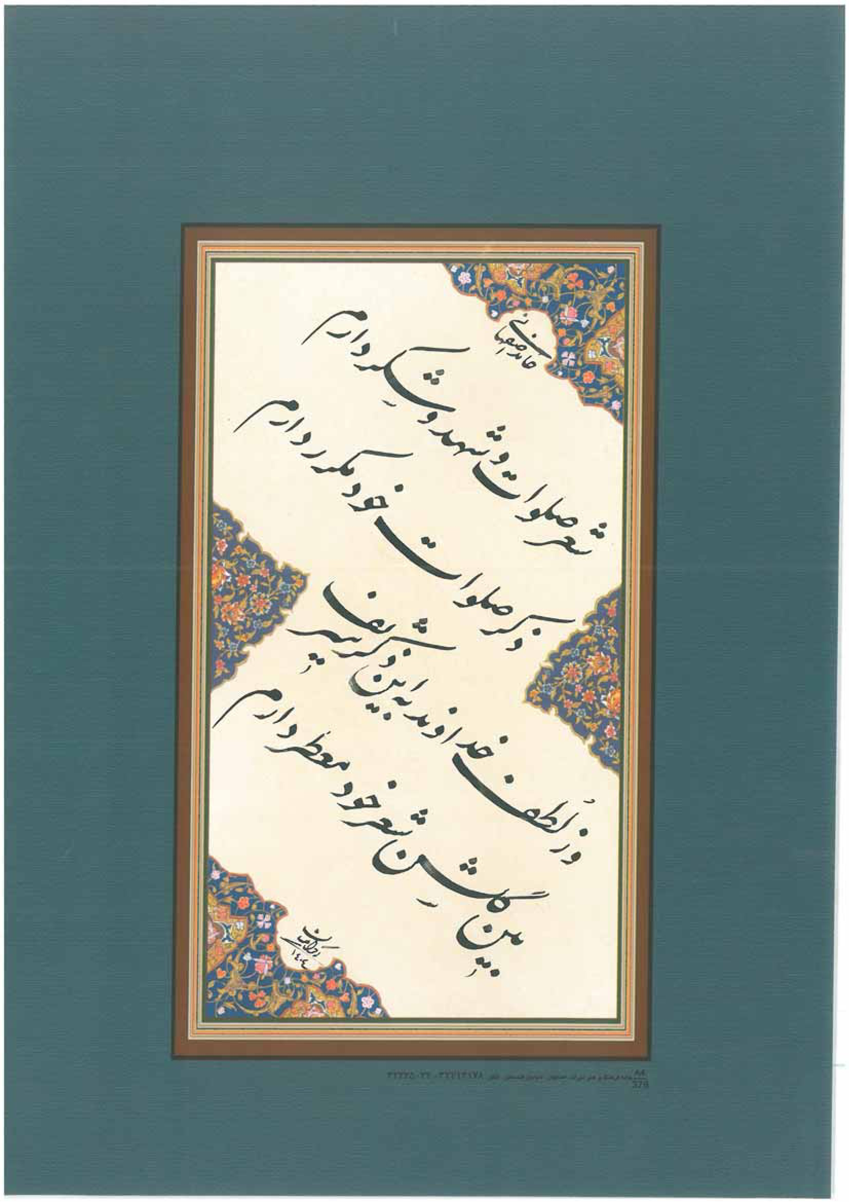
عکس
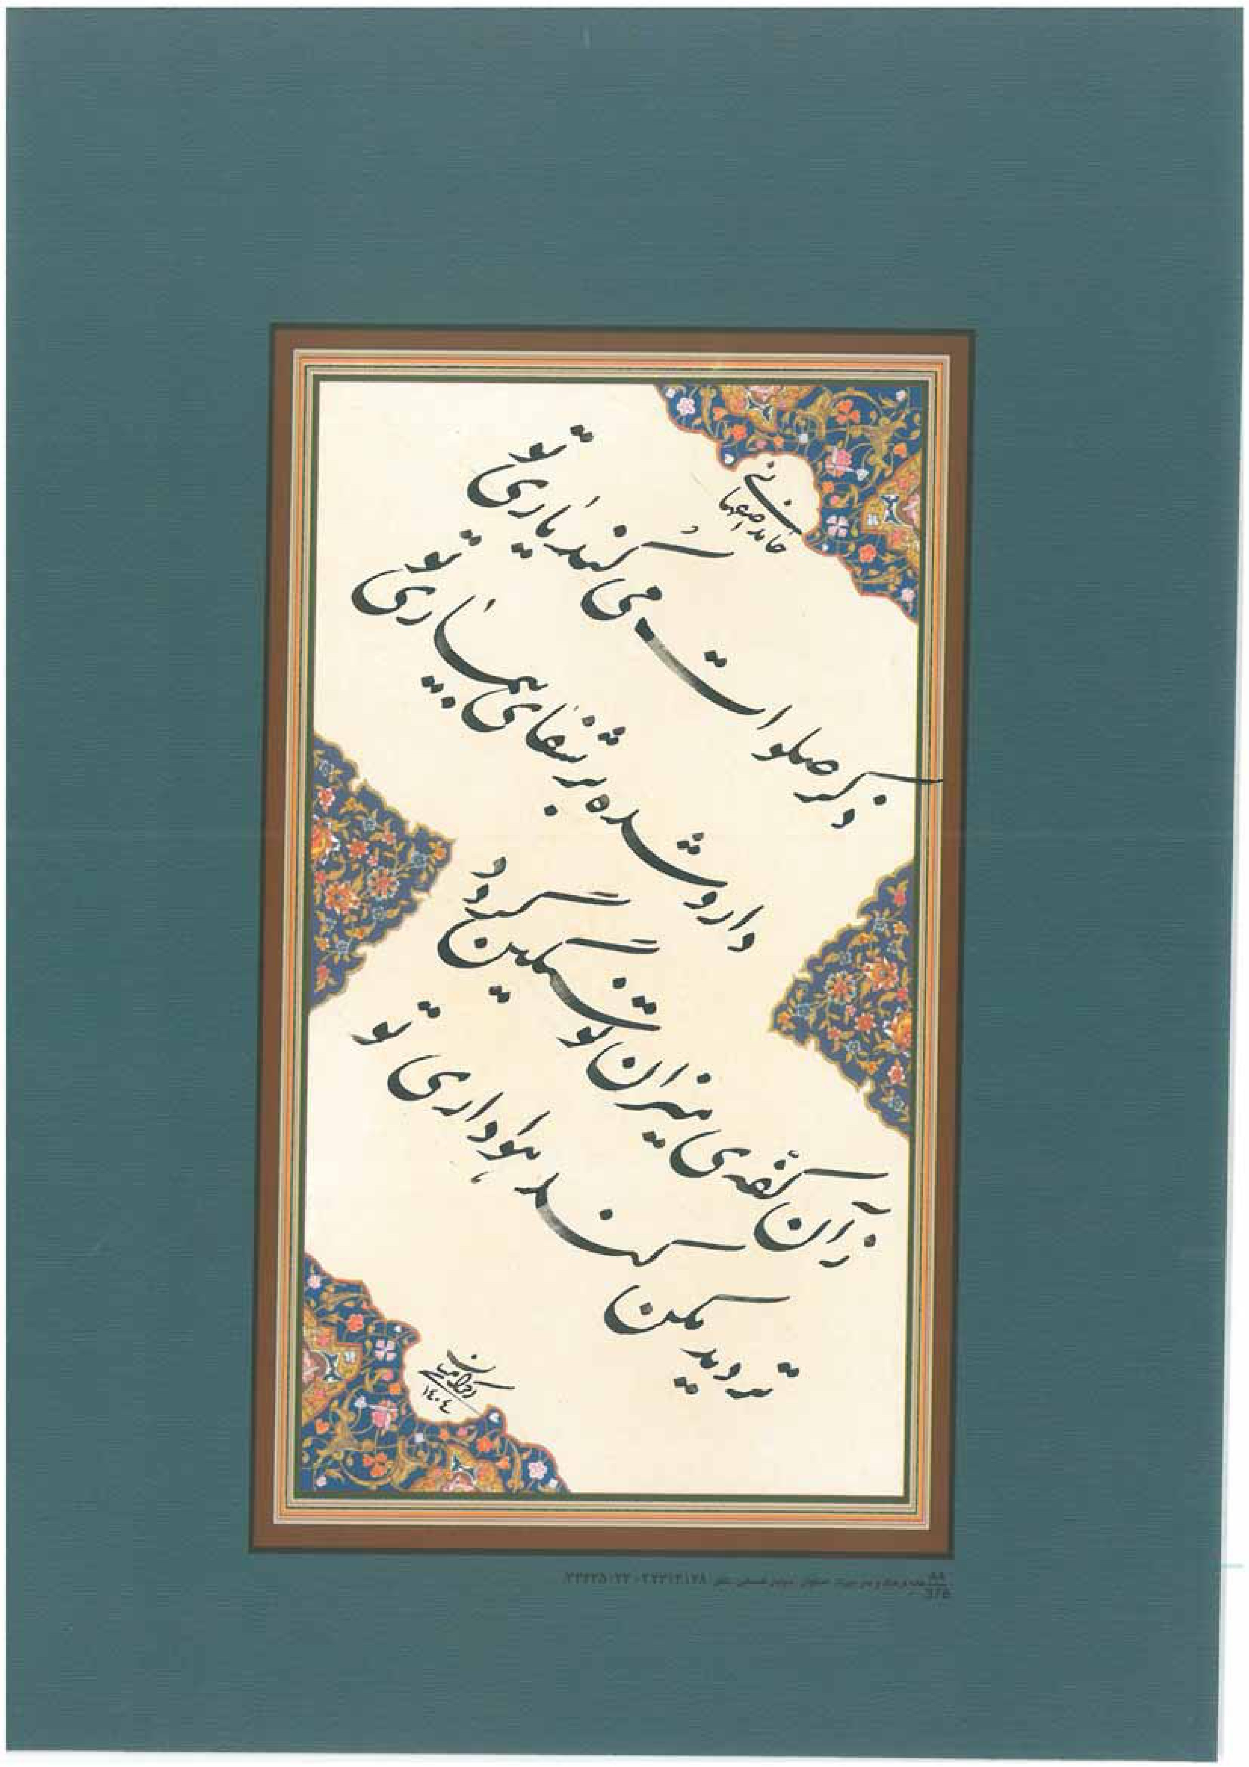
عکس
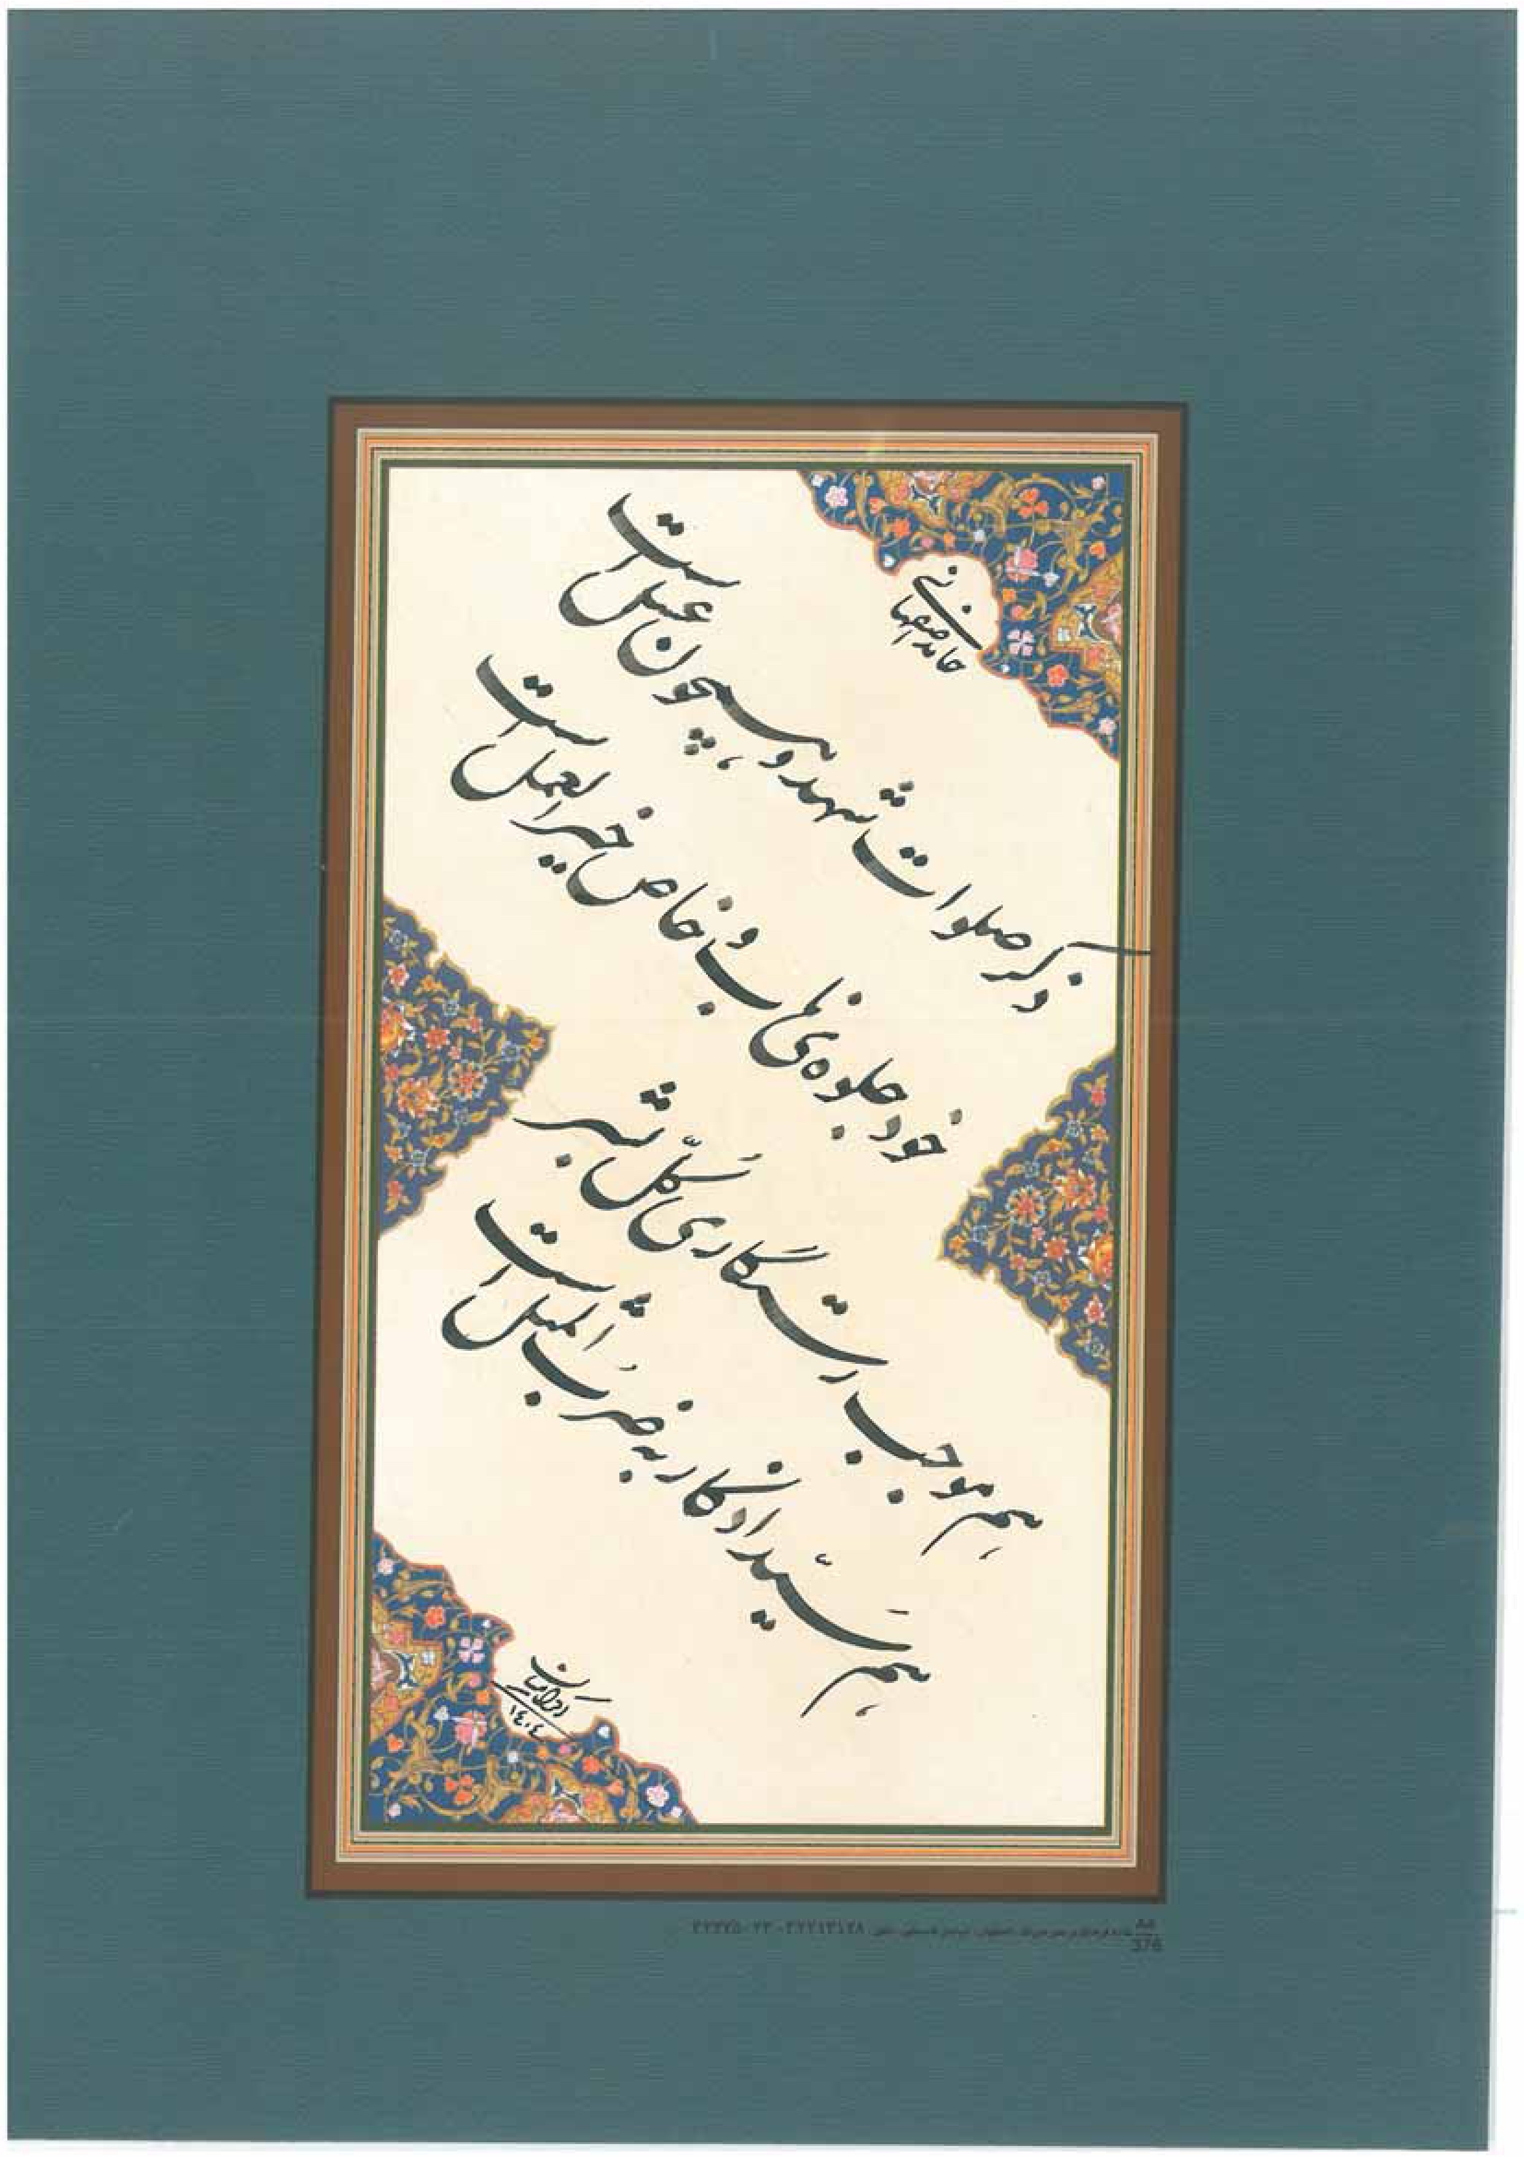
عکس
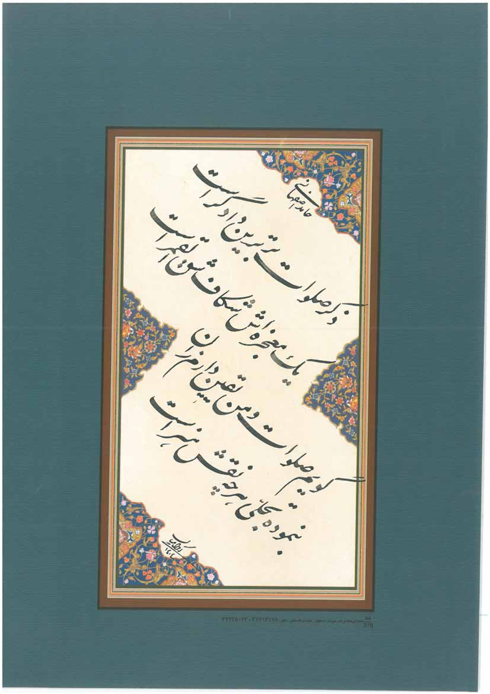
عکس
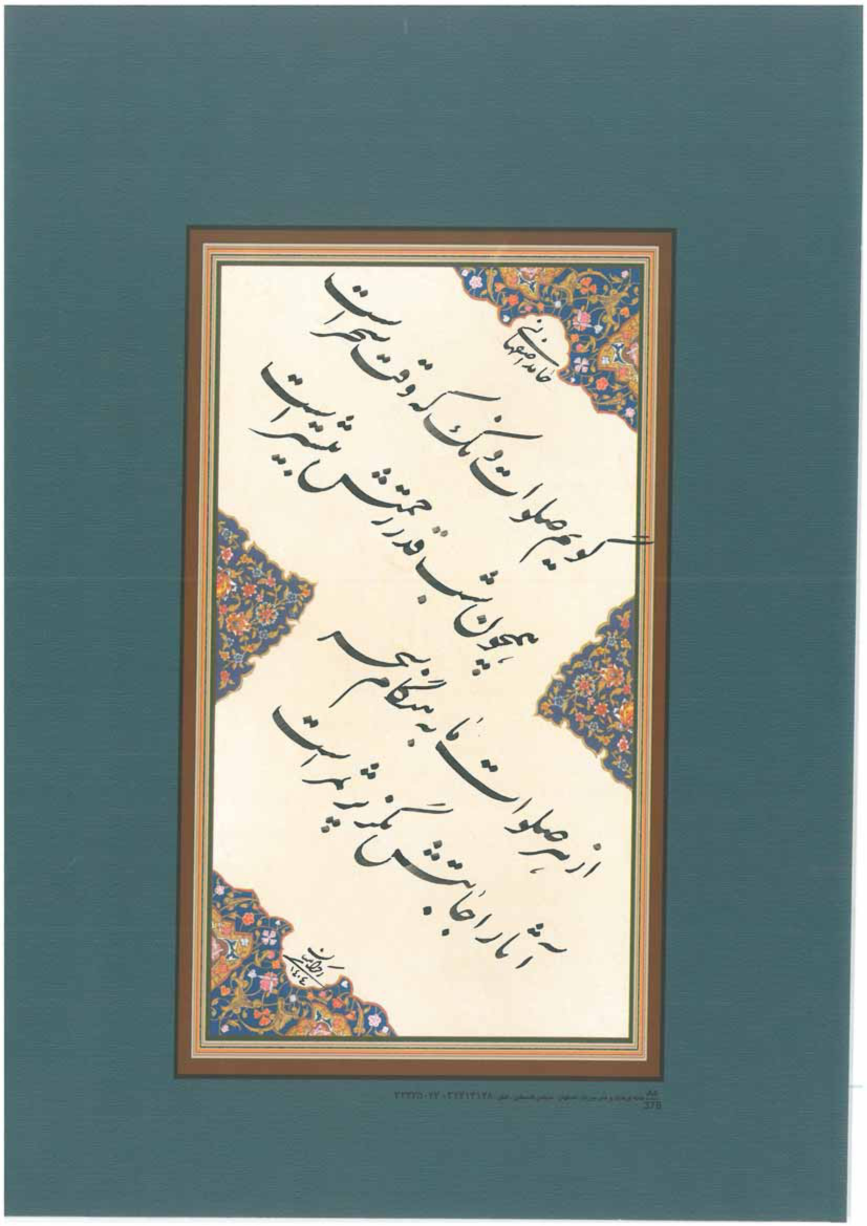
عکس
عکس
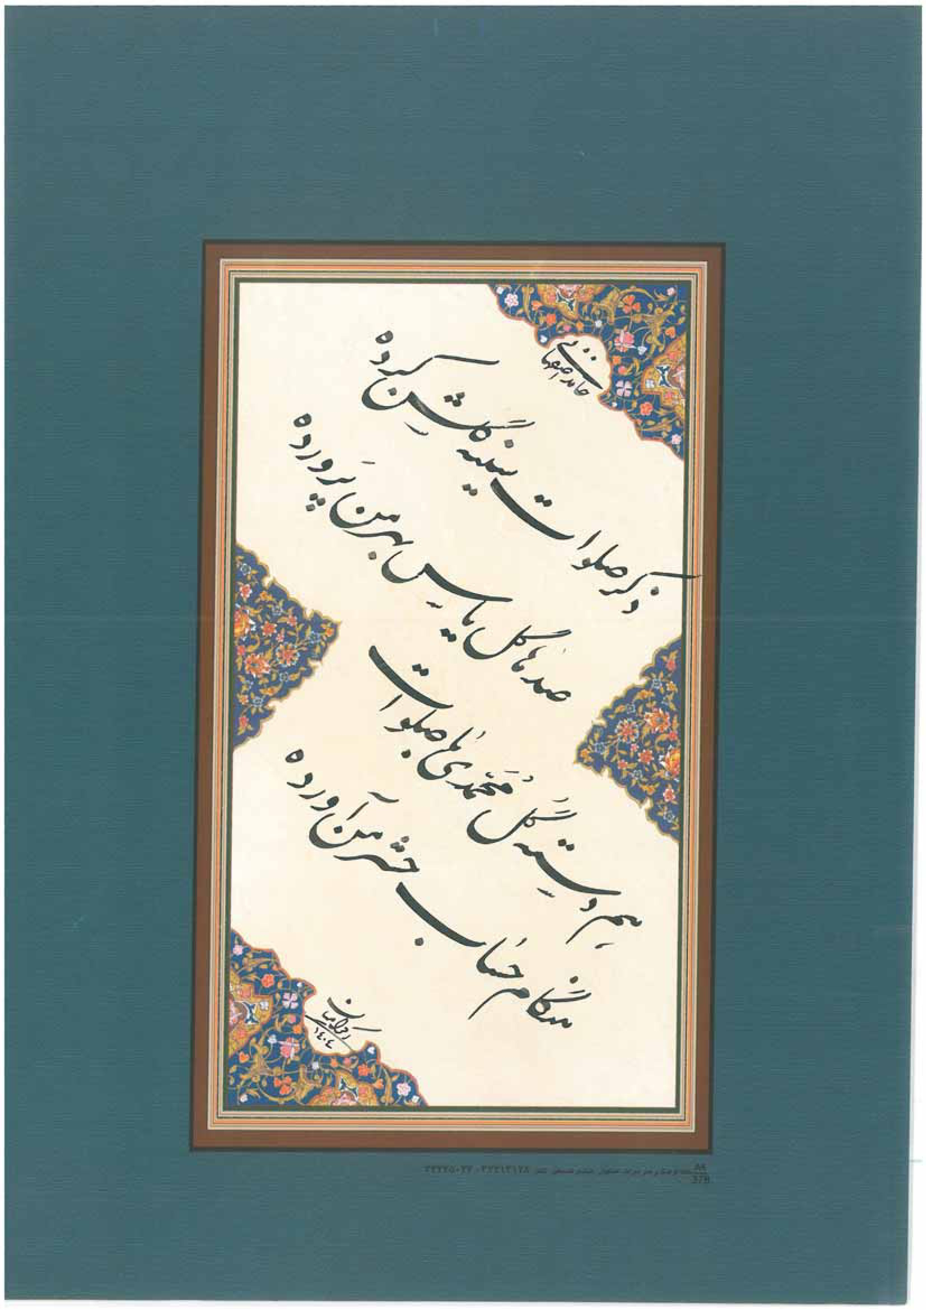

ghaemiyeh.com

